Liofilizaty - z czym to się je?
Stworzona z myślą o kosmonautach, żywność liofilizowana szybko stała się nieodłącznym elementem wypraw wysokogórskich. Takie jedzenie zachowuje kształt, smak i przede wszystkim wartości odżywcze przy maksymalnym zmniejszeniu wagi, a przechowywać można je latami. Brzmi nieźle? A to dopiero początek!

Zacznijmy od tego, czym właściwie są liofilizaty. Liofilizacja to proces odwadniania substancji przez ich zamrożenie (- 50°C), a następnie sublimację powstałych kryształków lodu. W próżni lód - pomijając stan ciekły - przechodzi bezpośrednio w parę, czyli następuje szybkie i kontrolowane wymrażanie wody. Ostatnim etapem procesu jest dosuszanie. Odbywa się w temperaturze 40 - 50°C i pozwala uzyskać gotowy wyrób o wilgotności 1-2%. W ten właśnie sposób przygotowywane są zarówno gotowe potrawy liofilizowane, jak i półprodukty wykorzystywane w przemyśle spożywczym.
Niewątpliwą zaletą liofilizatów jest to, że w około 90 procentach zachowują nie tylko kształt, barwę, smak i aromaty potrawy, ale przede wszystkim witaminy i wszystkie składniki odżywcze. Są więc cenione szczególnie przez himalaistów, którzy na szczytach gór mogą przygotowywać smaczne posiłki pokrywające zapotrzebowanie energetyczne typowe dla tak wymagającego sportu.
Ponadto proces liofilizacji likwiduje większość zanieczyszczeń mikrobiologicznych. Produkty liofilizowane są też zakonserwowane bez użycia konserwantów – nie posiadają wody, są więc odporne na rozwój różnego rodzaju mikroflory, a przechowywać można je nawet kilka lat. Zapewniają również dużą oszczędność wody i gazu.
Wszystkie te zalety sprawiły, że po żywność liofilizowaną zaczęli sięgać profesjonalni podróżnicy. Staje się ona również coraz bardziej popularna wśród osób wybierających się na trekking, wyprawy rowerowe, spływy kajakowe, rejsy żeglarskie i wiele innych form aktywności na otwartej przestrzeni.

W ofercie większości producentów liofilizatów znajdziemy zarówno śniadania, jak i sycące zupy oraz dania główne, a nawet przepyszne desery. Nie brakuje również dań stworzonych z myślą o wegetarianach. Szybki przegląd oferty europejskiego lidera w produkcji liofilizatów, firmy Trek'N Eat, przekonuje, że jest w czym wybierać.
Dla miłośników ryb Trek'N Eat stworzył danie nagrodzone przez niemiecki magazyn „Outdoor” rekomendacją „Best Buy” dla najsmaczniejszych liofilizatów – „Makaron w sosie łososiowym z ziołami”. Delikatny makaron z łososiem idealnie komponuje się w nim z łagodnymi pomidorami i migdałami. Danie przyprawiono dla kontrastu odrobiną czosnku, co nadaje mu niezapomniany smak.

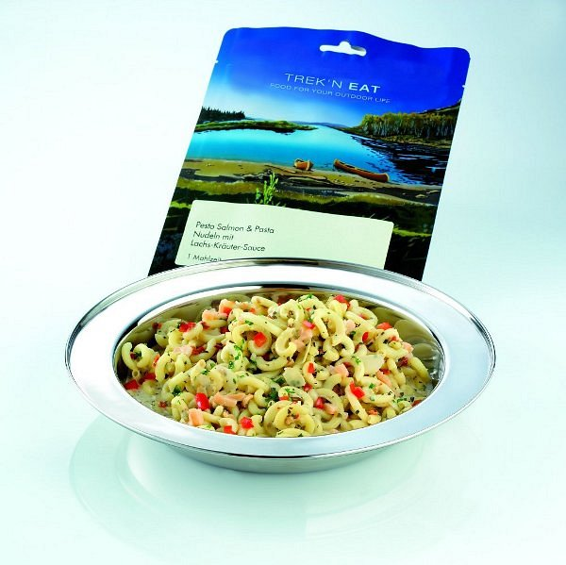
Fani dziczyzny ucieszą się natomiast z „Dziczyzny dla smakoszy”. To połączenie dziczyzny z cebulą, pieczarkami i makaronem zawsze dostarczy potrzebnej porcji węglowodanów i protein.

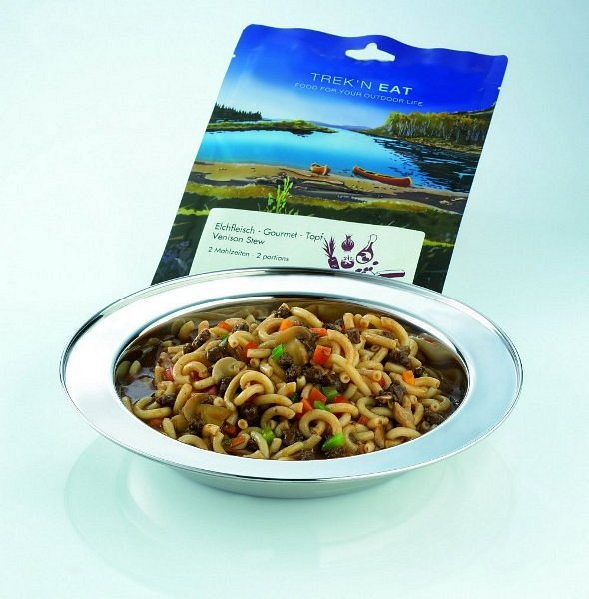
Idealne danie dla osób nie jedzących mięsa? Polecamy „Risotto sojowe z bukietem warzyw”. Soja od wieków jest cenionym źródłem białka, nie może jej więc zabraknąć w dobrze zbilansowanej diecie wegetariańskiej. Risotto sojowe to też dobra alternatywa dla tradycyjnych dań z ryżu. Wyjątkowego smaku nadają mu chrupiące warzywa ogrodowe, takie jak marchew czy seler.

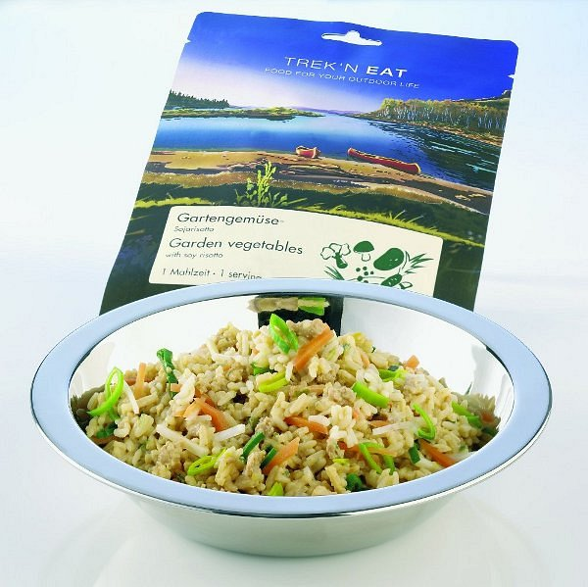

Pyszne dania, duże porcje i ogromny wybór – czego chcieć więcej?
W żywność liofilizowaną nie tylko marki Trek’n Eat można się zaopatrzyć w sklepach outdoorowych.

Ofertę liofilizatów można przeglądać na www.Ceneria.pl.

